B&R предоставляет поддержку детям, больным раком (Kinder-Krebs-Hilfe)
Эта организация оказывает помощь и поддержку детям, больным раком, и их семьям
Примерно 300 детям в Австрии ежегодно диагностируется рак. Эта болезнь внезапно и без предупреждения изменяет жизнь детей и их семей. Чтобы помочь детям с раком и их семьям путем предоставления консультаций и практических услуг, в 1988 г. группа пострадавших родителей создала Ассоциацию детей, больных раком, Верхней Австрии. Одним из членов-основателей была председатель Агнес Старк; ее сыну диагностировали рак, когда ему было три года. По своему собственному опыту она знает, насколько важна поддержка в подобных ситуациях: "Те, кто наиболее нуждается в помощи, часто не просят ее. Именно поэтому мы активно общается с семьями".
Ассоциация детей, больных раком, оказывает содействие в эмоциональных и социальных вопросах, предоставляет информацию о правовых средствах и организует финансовую помощь для пострадавших семей. "Очень важно добиться, чтобы семьи не опускали руки", – говорит Старк. Поэтому Ассоциация обеспечивает такую помощь, как финансирование медицинского обслуживания, а также лечение за границей, и дает возможность родителям, братьям и сестрам быть близко к пострадавшим членам семьи в это трудное время.
"Мы постоянно стремимся улучшить наши услуги пострадавшим семьям", – сказала председатель Старк. "Мы, однако, продолжаем полагаться на добровольные пожертвования". B&R показал свою поддержку работе, проделанной этой организацией, пожертвовав 3000 евро. "Члены Ассоциации детей, больных раком, каждый день находятся в больнице, чтобы заботиться о пациентах и их родственниках" – говорит начальник отдела кадров B&R Николь Райнер (Nicole Rainer). "Это тип поддержки, которому мы хотим содействовать нашими пожертвованиями".

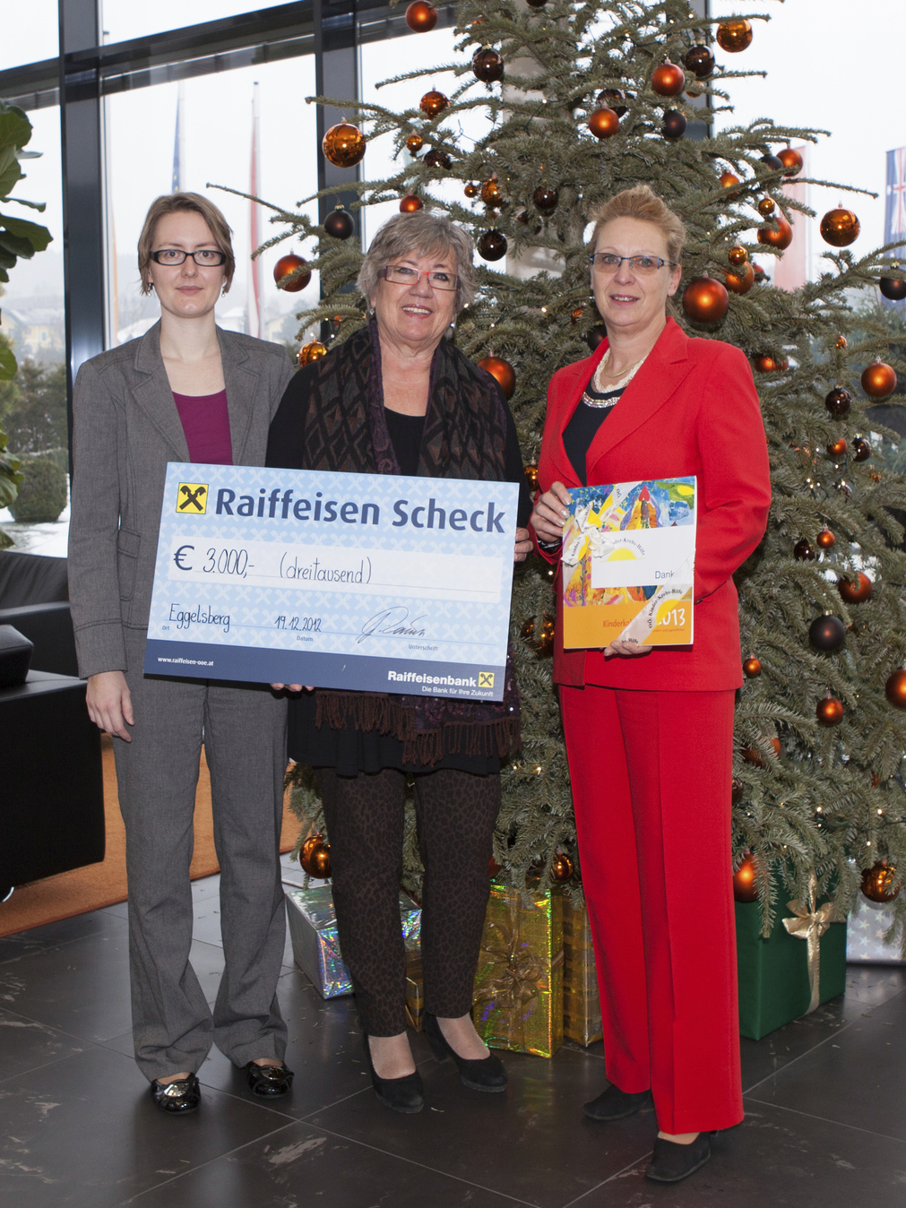
От имени Ассоциации детей, больных раком, Верхней Австрии председатель Агнес Старк (Agnes Stark, в центре) получает чек от B&R, вручаемый ей Габи Нагл-Гютлер (Gaby Nagl-Güthler, справа) из Кадровых ресурсов и Николь Виттман (Nicole Wittmann) из Корпоративных коммуникаций.

О компании B&R
Компания B&R специализируется на инновационных решениях в сфере промышленной автоматизации, а также имеет представительства по всему миру со штаб-квартирой в Австрии. Продукция B&R сочетает в себе уникальные инженерные разработки и передовые технологии, и по праву завоевала международное признание и любовь клиентов. В портфолио B&R всегда найдется комплексное решение практически для любой задачи современной промышленности: автоматизация отдельных машин или целых заводов, продвинутое управление движением, визуализация, встроенные технологии безопасности и многое другое. Технологии промышленной полевой шины POWERLINK и openSAFETY, так же, как и мощная среда разработки Automation Studio являются основой постоянного совершенствования техники автоматизации и успеха компании на рынке. Дух инноваций позволяет компании B&R быть на острие прогресса, превосходя самые смелые ожидания своих клиентов.
Более подробную информацию Вы сможете найти на www.br-automation.com.

